นางสาว อรปรียา นาคำสี เลขที่22

ระบบการจัดการคลินิกทันตกรรม
(Dental clinic management system)

1. วิเคราะห์ระบบการจัดการคลินิกทันตกรรม
คลินิกรักษาทันตกรรมทั่วไปทันตกรรมจัดฟันโดยในแต่ละวันจะมีคนไข้มาทำ
การรักษาอย่างต่อเนื่องและเพิ่มมากขึ้นเรื่อยๆทำให้พื้นที่การเก็บเอกสารประวัติของคนไข้เพิ่มมากขึ้นเช่นเดียวกันปัจจุบันการจัดการคลินิกทันตกรรมนั้นจะมีการจัดการเอกสารต่าง ๆ เป็นแบบทำด้วยมือจะเป็นกระบวนการทำบัตรผู้ป่วย การเก็บบันทึกประวัติผู้ป่วยการนัดหมายผู้ป่วย การเก็บข้อมูลยา และข้อมูลอุปกรณ์ทางการแพทย์การเก็บข้อมูลการรักษาและการสั่งจ่ายยาจะเก็บลงในแฟ้มเอกสารจริงซ้ำยังไม่มีการนาเทคโนโลยีใดๆมาใช้เพื่ออำนวยความสะดวกซึ่งทำให้เกิดความล่าช้าในการค้นหาประวัติของผู้ป่วยและต้องใช้พื้นที่ในการจัดเก็บเอกสารเป็นจำนวนมากทำให้เอกสารชำรุดเกิดการสูญหายของข้อมูลได้ค่าชำระรักษาพยาบาลปัจจุบันยังไม่มีการออกใบเสร็จให้กับผู้ป่วยเวลาผู้ป่วยต้องการที่จะเรียกดูข้อมูลการรักษาของผู้ป่วยเองทางคลินิกจึงต้องค้นหาเอกสารของผู้ป่วยรายนั้นเป็นเวลานานทำให้การทำงานเป็นไปด้วยความล่าช้าขาดประสิทธิภาพและเกิดความผิดพลาดได้จากปัญหาที่พบดังกล่าวจึงมีแนวคิดที่นำเอาเทคโนโลยีสารสนเทศเข้ามาใช้ในการบริหารจัดการคลินิกเพื่อให้ระบบมีความสะดวกรวดเร็วมีประสิทธิภาพต่อผู้ป่วยที่มาทำการรักษาในคลินิกทั้ง
ยังให้ความสะดวกสบายต่อผู้ดูแลระบบและยังช่วยลดเวลาในการทำงานให้น้อยลง
2. การสร้างแผนภาพยูสเคสสำหรับระบบการจัดการคลินิกทันตกรรม
1. กำหนดแอกเตอร์
ผู้ดำเนินการในระบบประกอบด้วย (Admin) หรือ พนักงาน
2. กำหนดยูสเคส
การกำหนดยูสเคสของระบบการจัดการคลินิกพนักงานสามารถเข้าสู่ระบบถ้าเป็นคนไข้ที่ยังไม่เคยได้รับการบริการให้สร้างแบบฟอร์มข้อมูลผู้ป่วย (Create Profile) และมีการตรวจสอบความถูกต้องของรายละเอียด (Checking Details) ก่อนเข้าระบบฐานข้อมูล เมื่อผู้ป่วยได้รับการตรวจ พนักงานสามารถบันทึก
อาการของผู้ป่วย (Symptom Record) เพื่อเก็บประวัติการรักษาเข้าสู่ระบบ พนักงานออกบัตรผู้ป่วย (Create Patient Card) ให้กับผู้ป่วย เมื่อมีการตรวจรักษาอย่างต่อเนื่อง พนักงานจึงต้องออกใบหมอนัด (Appointments)ในครั้งถัดไปหลังจากเสร็จสิ้นการเข้ารับการรักษาแล้วพนักงานจะต้องออกใบเสร็จชำระเงิน (Receipt) และต้องตรวจสอบค่าใช้จ่ายทั้งหมด (Checking Charges)

3.ให้นักเรียนสร้าง Use Case Diagram ระบบการจัดการคลินิกทันตกรรม

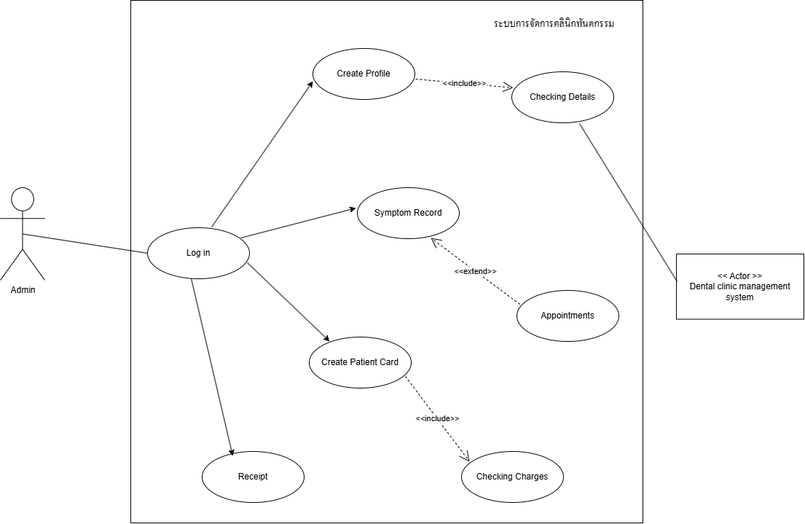

4. การเขียนคำอธิยาบ Use Case ของระบบการจัดการคลินิกทันตกรรม

4.1 Actor คือ พนักงาน /Admin

4.2 Use Case คือ เข้าสู่ระบบ (Log in )

Actor | System Response
1.เข้าสู่หน้าเพจของระบบการจัดการคลินิกทันตกรรม
 | 2.แสดงส่วนล็อกอินเข้าสู่ระบบสำหรับ Admin
3.Admin กรอก Username และ Password
 | 4.ตรวจสอบสิทธิ์การเข้าใช้ระบบ
5.เมื่อตรวจสอบสิทธิ์ผ่าน จึงจะทำรายการอื่นๆ ได้

4.3 Actor คือพนักงาน/Admin

4.4 Use Case คือ บันทึกอาการของผู้ป่วย (Symptom Record)

Actor | System Response
1.เข้าสู่หน้าเพจของระบบการจัดการคลินิกทันตกรรม
 | 2.แสดงส่วนล็อกอินเข้าสู่ระบบสำหรับ Admin
3.Admin กรอก Username และ Password
 | 4.ตรวจสอบสิทธิ์การเข้าใช้ระบบ
5.เมื่อตรวจสอบสิทธิ์ผ่าน จึงจะทำรายการอื่นๆ ได้

4.5 Actor คือพนักงาน/Admin

4.6 Use Case คือ ออกบัตรประจำตัวผู้ป่วย (Create Patient Card)

Actor | System Response
1.เข้าสู่หน้าเพจของระบบการจัดการคลินิกทันตกรรม
 | 2.แสดงส่วนล็อกอินเข้าสู่ระบบสำหรับ Admin
3.Admin กรอก Username และ Password
 | 4.ตรวจสอบสิทธิ์การเข้าใช้ระบบ
5.เมื่อตรวจสอบสิทธิ์ผ่าน จึงจะทำรายการอื่นๆ ได้

4.7 Actor คือพนักงาน/Admin

4.8 Use Case คือ ออกใบนัดหมายหมอนัดผู้ป่วย (Appointments)

Actor | System Response
1.เข้าสู่หน้าเพจของระบบการจัดการคลินิกทันตกรรม
 | 2.แสดงส่วนล็อกอินเข้าสู่ระบบสำหรับ Admin
3.Admin กรอก Username และ Password
 | 4.ตรวจสอบสิทธิ์การเข้าใช้ระบบ
5.เมื่อตรวจสอบสิทธิ์ผ่าน จึงจะทำรายการอื่นๆ ได้

4.9 Actor คือพนักงาน/Admin
4.10 Use Case คือ ออกใบเสร็จชำระเงิน (Receipt)
Actor | System Response
1.เข้าสู่หน้าเพจของระบบการจัดการคลินิกทันตกรรม
 | 2.แสดงส่วนล็อกอินเข้าสู่ระบบสำหรับ Admin
3.Admin กรอก Username และ Password
 | 4.ตรวจสอบสิทธิ์การเข้าใช้ระบบ
5.เมื่อตรวจสอบสิทธิ์ผ่าน จึงจะทำรายการอื่นๆ ได้

